***Щоб зменшити ймовірність виникнення стресів необхідно:***

* *Дотримуватись режиму сну і пильнування, саме підчас сну відбувається не лише відпочинок, а й переведення інформації отриманої за день, до довгострокової пам’яті.*
* *Бути на свіжому повітрі, гуляти, сидіти в парку, бігати чи займатися аеробікою та фізичною працею.*
* *Між фізичним станом організму і станом нервової системи існує взаємозв’язок: наше тіло розслабляється в міру того, як заспокоюється нервова система. Тому слід пам’ятати про фізичне навантаження*
* *Правильно харчуватися - більше їсти натуральних продуктів: овочів, фруктів, каш. Обов’язково снідати та впродовж дня рівномірно харчуватися..*
* *Можна слухати спокійну музику.*
* *Робити те, що подобається. Хобі – те, що треба. Зцілення не в тому, що ви робите, а те як ви до цього ставитесь.*
* *Аби запобігти розчаруванню, невдачам , не треба братися за непосильні завдання.*
* *Постійно концентруватися на світлих сторонах життя та подіях: це збереже здоров’я та сприятиме успіху.*

*Справжнє фізичне здоров’я полягає не в тому, щоб відповідати чиїмось нормам та стандартам, а в тому, щоб* ***прийти до згоди з самим собою***

**Прийоми, що допомагають знімати емоційну і фізичну напругу.**

Запропоновані прийоми слід опрацювати до 7ми разів, щоб стали автоматичними.

**«Прогресивна м’язова релаксація»**

Улаштуйтеся зручніше. Розслабтеся, настільки можете. При повному розслабленні стисніть кулак правої руки, при цьому контролюйте ступінь стиску, відчуйте напругу м’язів кисті, передпліччя, розтисніть кулак і відчуйте розслаблення. порівняйте свої відчуття. Ще раз стисніть кулак якнайсильніше, тримайте. Розтисніть кулак, спробуйте досягти глибокого розслаблення. Порівняйте свої відчуття. Повторіть усе лівою рукою.

У цей час усе тіло залишається цілком розслабленим. Стисніть пальці обох рук у кулак. Відчуйте напругу пальців, передпліччя. Розтисніть пальці, розслабтеся. Порівняйте відчуття.

**«Концентрація на подиху»**

Сядьте зручніше і сконцентруйтеся на своєму подиху. Подих повинен бути природний і невимушений; не можна в його ритм і глибину, а потрібно тільки стежити за потоками повітря, що входять в організм і покидають його. Через 3-5 хвилин подумки, про себе вимовляти формули самонавіювання: „**Я розслаблююся – і - заспокоююся** ”, синхронізуючи їх із ритмом свого подиху. При цьому слова „я” та „і” варто вимовляти на вдиху, а слова „розслаблююся” і „заспокоююся” – на видиху.

Потім можна уявно проговорити: **„Я спокійний -і- впевнений у собі”.**

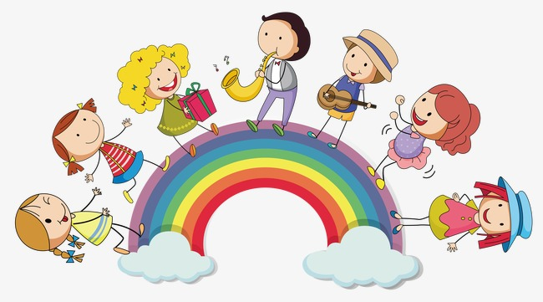

«**Подорож до найпрекраснішого місця»**

Уявіть, що у вас є місце, де ви можете сховатися і відпочити від бурхливого світу. Наприклад, прекрасне лісове озеро із шовковистою травою та запашними квітами. Дорогу до цього прекрасного озера знаєте тільки ви. Там ви зовсім вільні і спокійні. Ви можете уявити будь-яку картину, визначити її найтонших деталях: відчути подих легенького вітерцю, запах ніжних трав та барвистих квітів.

Після того як ви „побуваєте” у своєму потаємному притулку, воно стане для вас звичним місцем відпочинку. Варто вам тільки уявити знайому картину, як напруга почне спадати.

вдала здача

Створіть уявну модель своєї вдалої здачі іспиту чи тестування, і „програйте” цю ситуацію подумки кілька разів, використовуючи формулу самонавіювання:

„***Я СПОКІЙНИЙ І ВПЕВНЕНИЙ У СОБІ.***

***Я ОДЕРЖУЮ ЗАВДАННЯ І ЛЕГКО ОДЕРЖУЮ ДОСТУП ДО РЕСУРСІВ ПАМ’ЯТІ.***

***Я ПИШУ ЧІТКУ ВІДПОВІДЬ НА ПИТАННЯ.***

***Я ВПЕВНЕНО ПРАЦЮЮ З БЛАНКОМ ТЕСТУ.***

***Я ОДЕРЖУЮ ЗА ЦЕ БАЖАНУ ОЦІНКУ*”.**

Таким чином, ви створюєте свою **програму успішної діяльності**, якою ви можете керуватися під час іспитів чи тестувань. Шляхом багаторазових повторень дана програма „залишиться” у підсвідомості і потім реалізується.

Треба максимально вжитися в цей образ і як можна точніше дотримуватися його на іспиті.

**«Вимушена посмішка»**

***Між фізичним станом організму і станом нервової системи існує взаємозв’язок: наше тіло розслаблюється в міру того, як заспокоюється нервова тема, і навпаки.***

Найпростіший та досить ефективний спосіб емоційної саморегуляції – **розслаблення мімічної мускулатури**. Навчившись розслаблювати м’язи обличчя, можна навчитися керувати і відповідними емоціями.

Отже, робимо вимушену посмішку - спочатку вона напружена, посміхаємося, посміхаємося, а потім вона стає невимушеною і природною. Ми ніби обманюємо наш головний мозок, він думає, що ми рідіємо і посміхаємося насправді, і дає сигнал нервовій системі – все добре, все прекрасно.

***Способи боротьби зі стресом***

*Давайте поексперементуємо в плані пошуку оптимальних методів подолання стресів. Гарненько подумайте, зважте і підберіть методи зняття стресів, які підходять саме вам (не менше 12). Запишіть їх, запам’ятайте, і завжди використовуйте в своєму житті:*

1. Вилити душу подрузі або другу.
2. Сприйняти з гумором.
3. Поїсти.
4. Поспати.
5. Почитати цікаву книгу.
6. Погуляти в парку.
7. Потанцювати.
8. Прибрати в кімнаті.
9. *...*